CARSOFT DİYAGNOZ / TEST

PROGRAMI KULLANIM KLAVUZU
© Ali Kayacan
Bu kılavuz bilgi amaçlı olup, Profesyonel Kullanıcılar için hazırlanmıştır.
Hatalı ve Yanlış kullanımlardan dolayı oluşabilecek sorun ve arızaları engellemek için Mercedes Orijinal el kitapları doğrultusunda hareket edilmesi gerekmektedir.

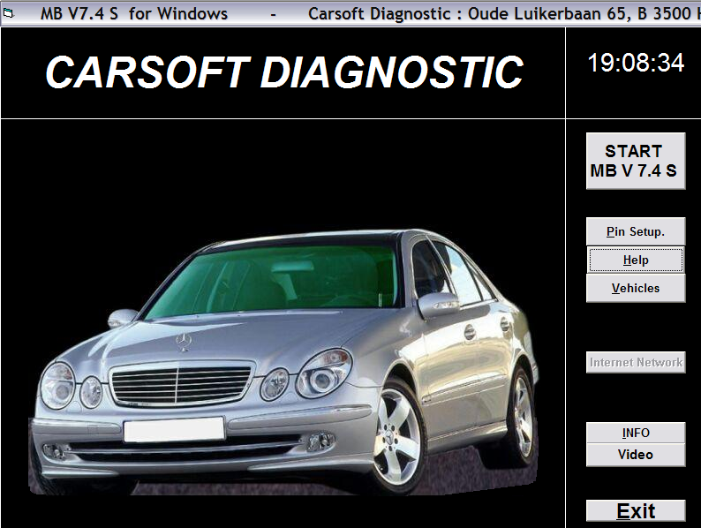
TEST PROGRAMINA GİRİŞ
EXIT : ÇIKIŞ
Pin Setup:Bağlantı Kabloları Tablosu
Help : Yardım, Vehicles : Araçlar

Test Programı Ana Menüsü :
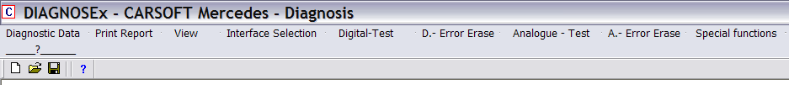

Çıkan Arıza Mesajlarını Yazıcıdan
Bastırabilirsin
Dijitaj / Sayısal Test Menüsü
Analog Test Menüsü
Özel Fonsiyonlar Özellikler

Araç Arıza Mesajlarını Daha Sonra Tekrar Görmek İçin Kaydedebilirsin
Dijitaj / Sayısal Arıza Silme Menüsü
Analog Arıza Silme Menüsü
38 li (yuvarlak) veya 16 lı (yeni tip) Kablo Seçimi

Kablo Tipi Seçimi :

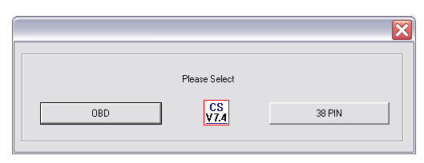
16 lı Soketli (yeni tip) Kablo Seçimi

Arıza Tesbiti İçin Dijital / Sayısal Test / Diyagnoz

(Genel / Tek Tek) :

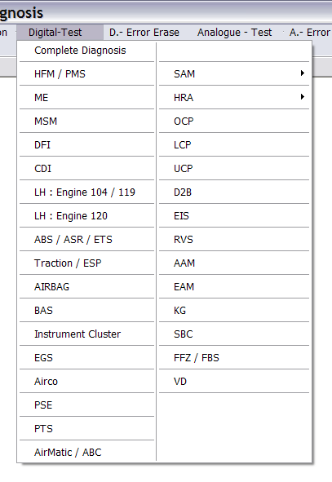
Komple Test,
Aracın Tamamına ÖZET Test Yapar ve Nerelerinde Arıza Olduğunu Gösterir
Özet Test de Belirtilen Arızalar İçin Tek Tek DETAY Test Yapılır,

Mesela ABS deki Arızaları Görmek İçin ABS Seçilir

Arıza Kaydı Silme / Lamba Söndürme :

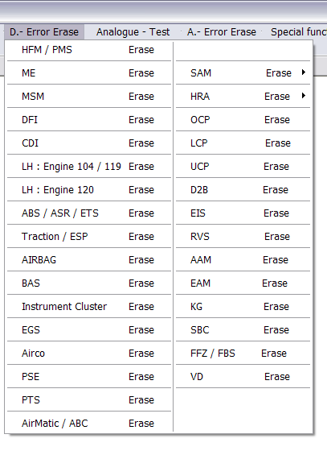
Arıza Kayıtlarını Silmek İçin İçin, Tek Tek İlgili Beyinlerde Arıza kayıtları Silinir,
Mesela ABS deki Arızaları Silmek İçin ABS Seçilir

Eski Araçların Analog Testi :

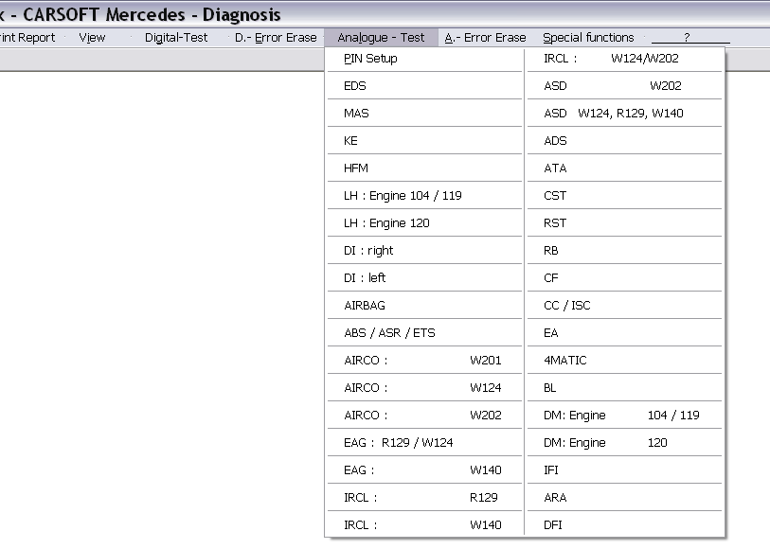
Özet Testde Belirtilen Arızaları Bulmak İçin Önce Doğru Test Kablosu Bağlantısı Yapılır, ve Tek Tek DETAY Test Yapılır,

Mesela ABS deki Arızaları Görmek İçin ABS Seçilir

Analog Arıza Kayıtları Silme Menüsü :

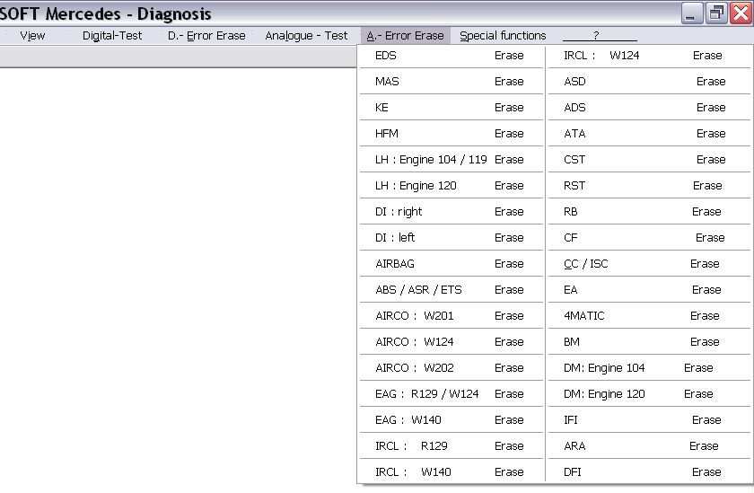
Analog Arıza Kayıtlarını Silmek Önce Doğru Test Kablosu Bağlantısı Yapılır, ve Tek Tek İlgili Beyinler Silinir,

Mesela ABS deki Arızaları Silmek İçin ABS Seçilir
Özel Fonksiyonlar, Canlı Değerler, Kodlama :

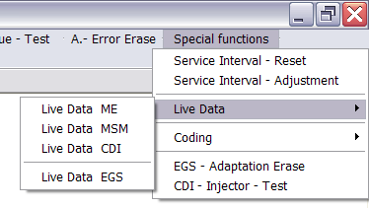
ME, MSM, CDI Motorlar İçin ve EGS Şanzıman İçin CANLI DEĞERLER
Beyin Kodlama

Servis Zamanı Sıfırlama,
Birdahaki Servis Zamanını Belirleme
CDI Enjektör
Testi
Yapılmış Olan EGS Adaptasyonunun Sıfırlanması - Silinmesi

Birdahaki Servis Zamanını Ayarlama / Belirleme :

Sıfırlanan Servis Zamanında Ayarlama Yapılması için kullanulır.
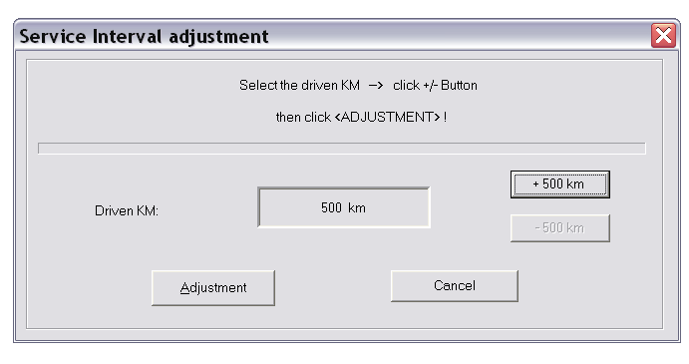
Birdahaki Servis Zamanını Belirlemek için +500km ve
-500km ile kilometreyi azalt veya arttır
Birdahaki Servis Zamanını Ayarla

ME MOTOR – CANLI DEĞERLER :

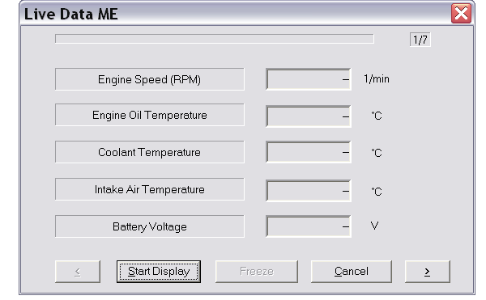
CANLI DEĞERLERİ Göstermeye Başla
Motor Devir Hızı
Motor Yağ Sıcaklığı
Soğutma Suyu Sıcaklığı
Giriş Havası Sıcaklığı
Akü Voltajı
Giriş Havası Sıcaklığı
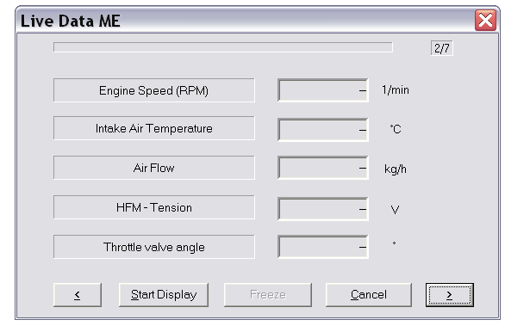
Hava Akışı/Debisi
HFM Voltajı
Boğaz Klapesi Açısı
Motor Devir Hızı
Bir Önceki Sayfa
Bir Sonraki Sayfa
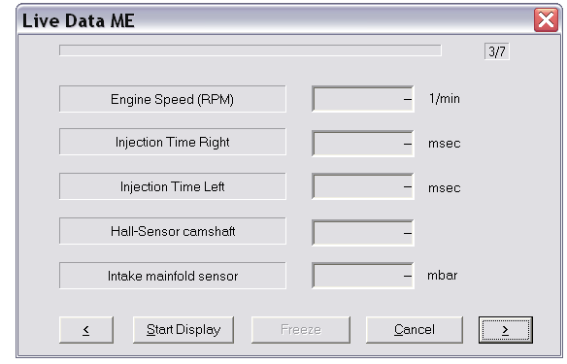
Emme Manifold Sensörü
Kam Mili Hal Sensörü
Enjeksiyon Süresi SAĞ
Enjeksiyon Süresi SOL

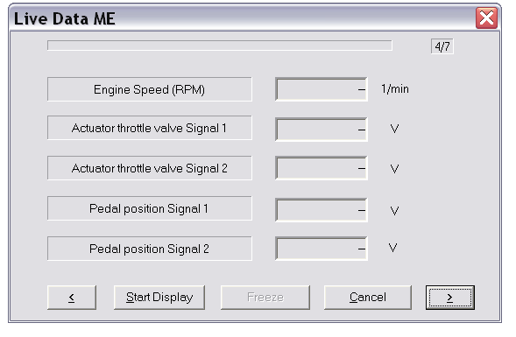
Gaz Pedalı Pozisyon Sinyali 2
Gaz Pedalı Pozisyon Sinyali 1
Boğaz Klapesi Kumanda Mekanizması Sinyali 2
Boğaz Klapesi Kumanda Mekanizması Sinyali 1

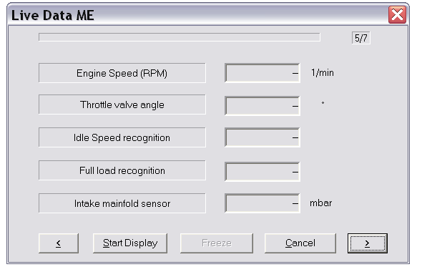
Boğaz Klapesi Açısı
Rölanti Hızı Algılama
Tam Gaz Algılama
Emme Manifold Sensörü

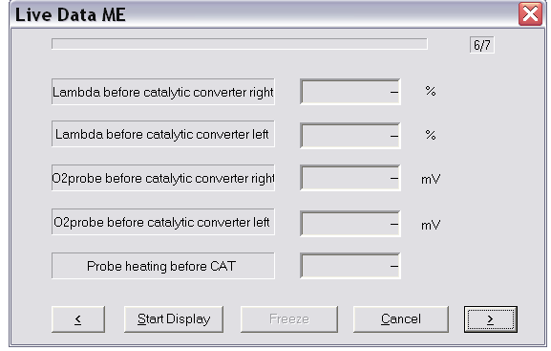
SAĞ Lambda KAT dan Önce
SOL Lambda KAT dan Önce
SAĞ Oksijen Sensörü KAT dan Önce
SOL Oksijen Sensörü KAT dan Önce
Oksijen Sensörü ISITICI KAT dan Önce

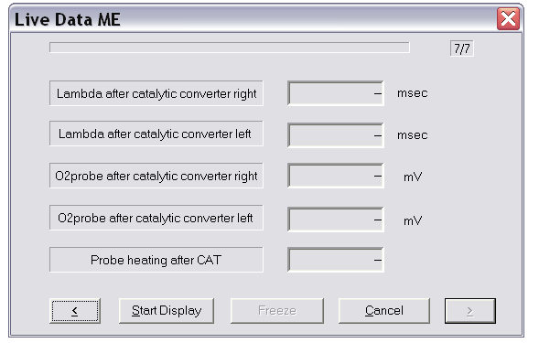
SAĞ Lambda KAT dan Sonra
SOL Lambda KAT dan Sonra
SAĞ Oksijen Sensörü KAT dan Sonra
SOL Oksijen Sensörü KAT dan Sonra
Oksijen Sensörü ISITICI KAT dan Sonra

MSM MOTOR CANLI DEĞERLERİ :

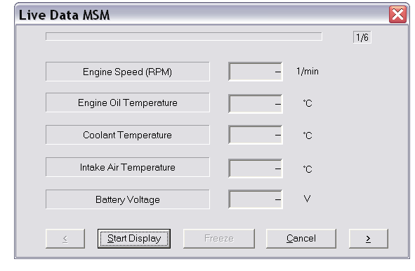
CANLI DEĞERLERİ Göstermeye Başla
Motor Devir Hızı
Motor Yağ Sıcaklığı
Soğutma Suyu Sıcaklığı
Giriş Havası Sıcaklığı
Akü Voltajı

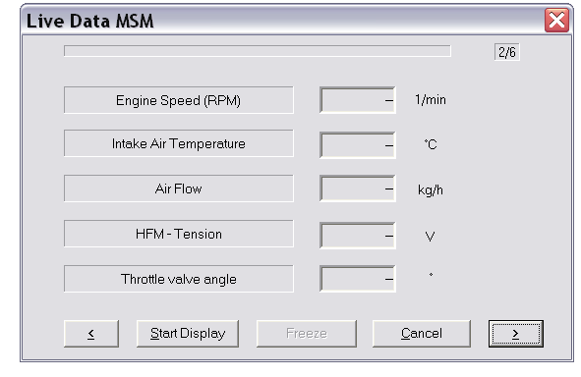
Hava Akışı/Debisi
HFM Voltajı
Boğaz Klapesi Açısı
Bir Önceki Sayfa
Bir Sonraki Sayfa
Motor Devir Hızı
Giriş Havası Sıcaklığı

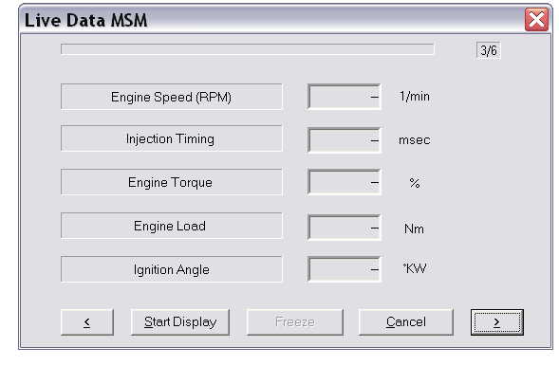
Enjeksiyon Zamanlaması
Motor Torku
Motor Yükü
Ateşleme Açısı

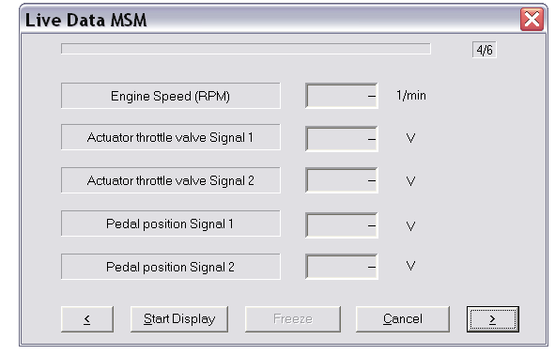
Gaz Pedalı Pozisyon Sinyali 2
Gaz Pedalı Pozisyon Sinyali 1
Boğaz Klapesi Kumanda Mekanizması Sinyali 2
Boğaz Klapesi Kumanda Mekanizması Sinyali 1

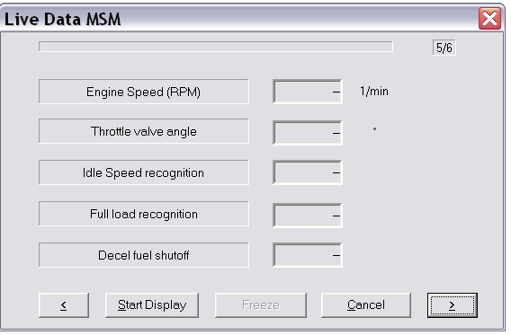
Gaz Kesildiğinde Yakıt Kesme
Boğaz Klapesi Açısı
Rölanti Hızı Algılama
Tam Gaz Algılama

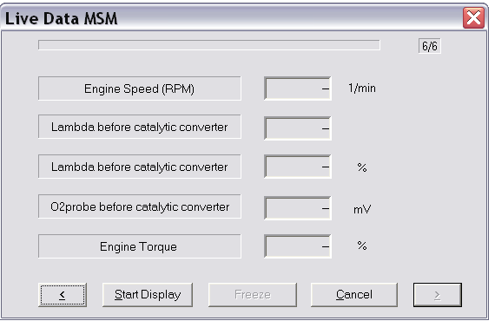
Motor Torku
Lambda KAT dan Önce
Lambda KAT dan Önce
Oksijen Sensörü KAT dan Önce
CDI Motor Canlı Değerleri :

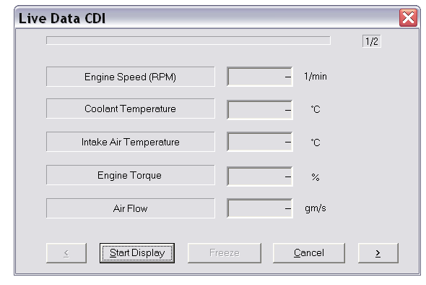
CANLI DEĞERLERİ Göstermeye Başla
Motor Devir Hızı
Soğutma Suyu Sıcaklığı

Giriş Havası Sıcaklığı
MOTOR Torku
Hava Akışı/Debisi

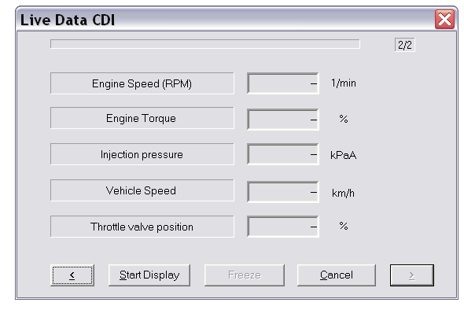
MOTOR Torku
Enjeksiyon Basıncı
Araç Hızı
Boğaz Klapesi Pozisyonu
CDI Enjektör Testi :

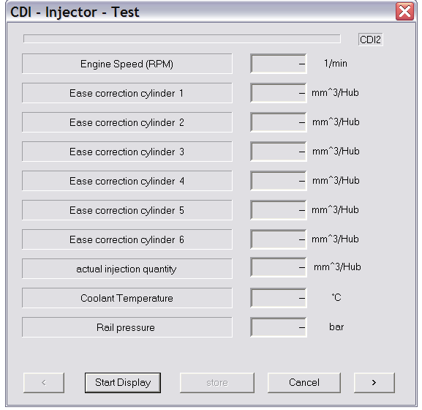
Motor Devir Hızı
Düzeltme Silindiri 1
Düzeltme Silindiri 2
Düzeltme Silindiri 3
Düzeltme Silindiri 4
Düzeltme Silindiri 5
Düzeltme Silindiri 6
Gerçek Enjeksiyon Miktarı
Soğutucu Sıcaklığı
Common Rail Basıncı

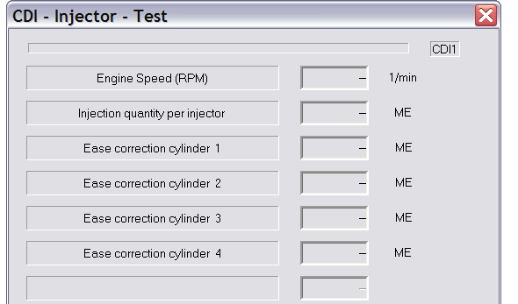
Motor Devir Hızı
Düzeltme Silindir 1
Düzeltme Silindir 2
Düzeltme Silindir 3
Düzeltme Silindir 4
Herbir Enjektör için Enjeksiyon Miktarı
EGS Otomatik/Etektronik Şanzuman Canlı Değerleri :

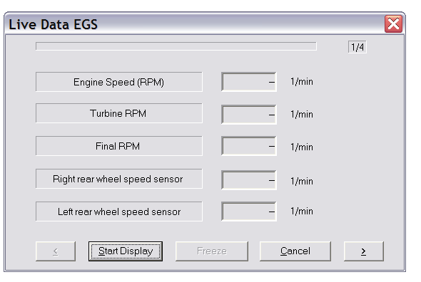
MOTOR Devir Hızı
Türbin Devir Hızı
Çıkış Devir Hızı
Sağ Arka Tekerlek Hızı Sensörü
Sol Arka Tekerlek Hızı Sensörü

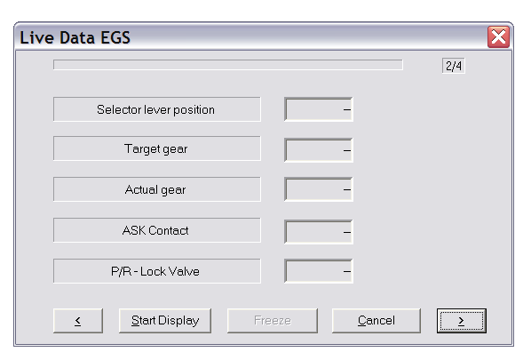
Vites Kolu Pozisyonu
Hedef, Bir Sonraki Vites
Mevcut Vites
ASK Rölesi/Siviçi
P/R Kilitleme Valfı

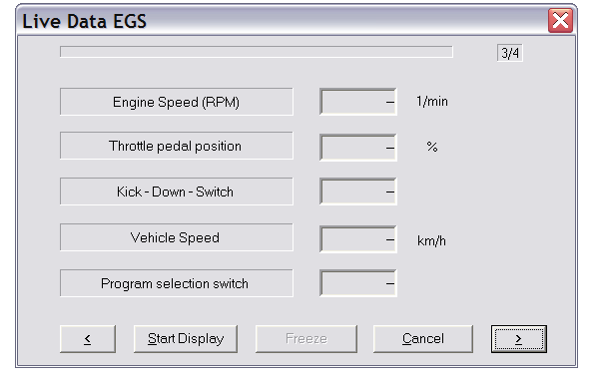
Motor Devir Hızı
Gaz Pedalı Pozisyonu
Roketleme Siviçi
Araç Hızı
Program Seçme Siviçi

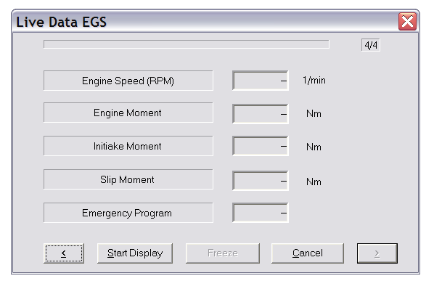
Motor Devir Hızı
Motor Momenti
Giriş Momenti
Kaydırma Momenti
Acil Durum Programı
Kontrol Ünitesi Kodlama İşlemleri :

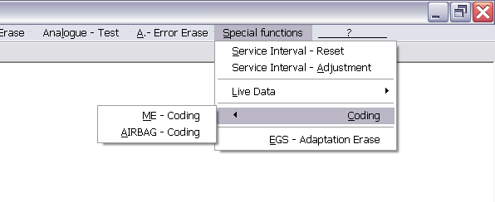
ME Motor Ünitesi Kodlama :
1 – Kodlamayı Okut
2 – Kontağı Kapa
3 – Modülü Değiştir
4 – Kontağı Aç
5 – Yeni Modüle Kodlamayı Yazdır

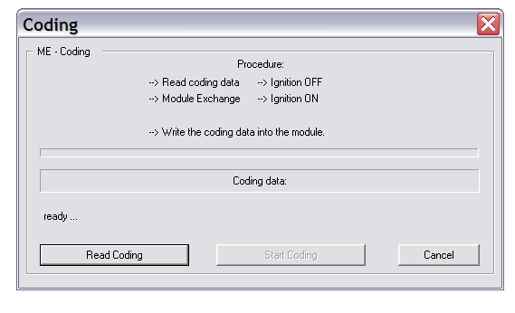
Yeni Ünitesi Takıldıktan Sonra Kodlamayı YAP.
Mevcut Üniteden Kodlamayı OKU.

AIRBAG/Hava Yastığı Kontrol Ünitesi Kodlama :
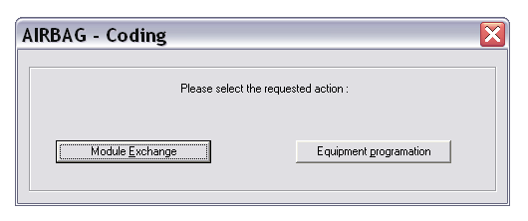
Yeni Ünite Kodlaması
Mevcut Ünitenin Kodlamasının DEĞİŞİMİ

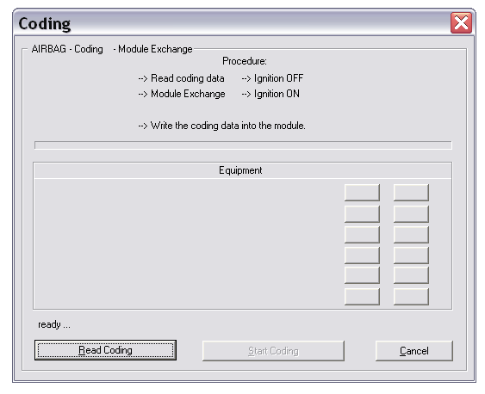
Mevcut Üniteden Kodlamayı OKU.
Yeni Ünite Takıldıktan Sonra Kodlamayı YAP.
1 – Kodlamayı Okut
2 – Kontağı Kapa
3 – Modülü Değiştir
4 – Kontağı Aç
5 – Yeni Modüle Kodlamayı Yazdır
Airbag / Hava Yastığı Modüllerini Devreye Sok Devre Dışı Bırak

